INTERPRETAÇÃO ASPECTUAL NA RELAÇÃO ENTRE VERBO, COMPLEMENTOS VERBAIS E ADVÉRBIOS
ASPECTUAL INTERPRETATION IN THE RELATIONS AMONG VERB, VERBAL COMPLEMENTS AND ADVERBS
Gláucia do Carmo Xavier
Arabie Bezri Hermont
RESUMO: Neste artigo, postulamos que aspecto verbal não é uma categoria constituída apenas pelo verbo, mas todo VP. Isso ocorre por meio de complementos em PPs e advérbios, estes localizados na posição de especificador de projeções funcionais. As análises foram feitas com base nos pressupostos da Teoria Gerativa, em conjunto com Arad (1996), cuja teoria pressupõe que é pela estrutura sintática que a interpretação aspectual ocorre. Para demonstrar a composicionalidade do aspecto, embasamo-nos também em Verkuyl (2003) o qual afirma que a informatividade aspectual é codificada nos elementos e maneiras pelas quais eles se relacionam sintaticamente. No estudo do advérbio, baseamo-nos em Cinque (1999) e buscamos demonstrar como o aspecto se dá na estrutura sintática tendo como resultado a interpretação aspectual. A pesquisa foi composta por uma amostra de 320 sentenças na qual havia 280 ocorrências de advérbios, ou PPs com caráter adverbial. O corpus foi retirado dos inquéritos do Projeto da Norma Urbana Oral Culta (NURC) e trazido para esta investigação sob uma abordagem quantitativa e qualitativa. Para a análise quantitativa, foi utilizado o programa de dados Varbrul que, estatisticamente, demonstrou que a quantidade de advérbios na sentença não é o fator predominante, mas, sim, o tipo de advérbio.

Palavras-chave: Aspecto. Advérbio. Sintagma verbal.

ABSTRACT:In this article, it is postulated that verbal aspect is not a category constituted solely by the verb, but within the whole contour of the VP, through PPs complements and also through adverbs in the position of functional projection specifiers. Analyses were made based on the presuppositions of Generative Theory, as well as Arad’s (1996), whose theory implies that aspectual interpretation is carried out by the syntactic structure. In order to demonstrate aspect compositionality, Verkuyl’s (2003) theory was regarded; his work states that aspectual information is encoded in the elements and ways by which they relate to each other syntactically. To what concerns adverbial studies, this work was based on Cinque (1999) and intended to demonstrate how aspect works within the syntactic structure, having aspectual interpretation as a result. The research consisted of a sample of 320 sentences, which contained 280 occurrences of adverbs or PPs of adverbial character. The corpus was extracted from Projeto da Norma Urbana Oral Culta (NURC) surveys and used in this research in both qualitative and quantitative approaches. The VARBRUL program was used for the quantitative analysis, which evidenced that the amount of adverbs in a sentence is not the predominant factor; the type of adverb is.

Keywords: Aspect. Adverb. Verbal phrase.
Introdução

Apresentamos e discutimos neste artigo os principais resultados de uma pesquisa cujo objetivo foi analisar, em uma abordagem formalista, como a relação existente entre verbo, complementos e advérbios desencadeia interpretação aspectual. Para isso, consideramos que a categoria aspecto é marcada não apenas no verbo, mas, sim, por um feixe de traços sintáticos e semânticos expressos em todo o sintagma verbal, que pode se revelar com a presença de verbos e seus complementos verbais, além de advérbios em nódulos funcionais.
A essa noção de aspecto, neste trabalho, fundamenta-se a partir de Comrie (1976). O autor faz uma divisão da noção de aspecto gramatical e de aspecto semântico/lexical. O aspecto gramatical pode ser dividido em perfectivo ou imperfectivo e apresenta relação com a morfologia do verbo, registrando eventos que já ocorreram ou não. O aspecto semântico/lexical pode ser dividido em télico ou atélico e apresenta relação mais direta com noções semânticas do que sintáticas. O aspecto gramatical se refere à noção de uma ação já concluída (aspecto perfectivo) ou que ainda esteja em desenvolvimento (aspecto imperfectivo). O aspecto semântico/lexical télico abarca a ideia de uma ação que tende a um fim e o aspecto semântico/lexical atélico a uma ação que não apresenta limites claros capazes de findar a ação.
Assim, adotando a noção de que é o contorno de toda a ação verbal o responsável pela expressão do aspecto, assume-se que complementos e advérbios também podem definir a categoria aspectual. Nessa perspectiva, este trabalho apresenta uma discussão sobre a interpretação aspectual dos predicados desencadeada por determinados complementos e advérbios à luz do arcabouço da Teoria Gerativa e de diversos autores que tratam da questão aspectual, tais como Vendler (1967), Comrie (1976), Arad (1996), Cinque (1999) e Verkuyl (2003).
Para esta pesquisa, de cunho formalista, foram analisadas falas reais, inseridas em diálogos completos, retirados dos inquéritos do NURC- RJ.. Foram realizadas análises quantitativas e qualitativas para interpretar os dados, a fim de se observar a influência que o advérbio exerce na determinação do aspecto de predicados.
O trabalho está organizado da seguinte maneira: inicialmente, apresentaremos abordagens sobre aspecto, iniciando com Vendler (1967) e passando por outras que se ancoram no arcabouço gerativista, quais sejam: Comrie (1976), Arad (1996) e Verkuyl (2003). Na seção seguinte, demonstraremos as noções de representação de flexão na Teoria Gerativa, em que projeções de aspecto são concebidas, de acordo com Cinque (1999). Na seção destinada à metodologia, serão explicitados os passos dados para a realização da pesquisa e, em seguida, os resultados e uma análise serão apresentados. Ao término, teremos as considerações finais.

Aspecto

A categoria aspecto foi apresentada pela primeira vez por Aristóteles (384- 322 a. C.), quando os verbos foram classificados em duas grandes categorias: estados e processos. Entre os processos, havia a subclassificação de movimentos (kinesis) e atividades (energia), sendo que os predicados de movimentos (kinesis) descreviam um processo com fim predeterminado e os predicados de atividades (energia) expressavam um processo que não tenderiam a um fim.
Classificação semelhante à de Aristóteles foi proposta por Vendler (1967) que sugere quatro tipos de verbos: states, activity, accomplishments e achievements. Os state terms são verbos como “saber, reconhecer, amar”, não envolvem dinamicidade e persistem no tempo, tendo sua duração como indefinida. Os activity terms correspondem a verbos como “correr” e “puxar o carrinho”, os quais iniciam a partir de um tempo e não apresentam um ponto de término. Eles expressam homogeneidade e uma parte do processo é igual ao todo. Os accomplishment terms tendem a um fim, são heterogêneos e há um tempo definido e único para que a situação ocorra. Podem ser exemplificados com “correr uma milha” e “desenhar um círculo”. Outro tipo de verbo são os achievement terms que ocorrem em um momento único, num instante definido de tempo, podem ser datados e capturam o início ou o clímax do ato. Assim, pode-se dizer “Eu estou escrevendo uma carta”, mas não “Eu estou atingindo o topo”, pois as funções dos verbos diferem, em função da natureza do complemento. Para Vendler (1967), os quatro tipos de verbos abarcam as possíveis ocorrências em relação ao tempo.
Complementando a ideia de aspecto, tem-se Comrie. Para ele o aspecto é definido como “diferentes maneiras de ver a constituição temporal interna de uma situação” (1976, p.3) e pode ser classificado em dois grupos: o aspecto gramatical e o semântico. Em cada um deles há uma subdivisão, o aspecto gramatical seria dividido em perfectivo e imperfectivo e o aspecto semântico seria dividido em télico e atélico. Essas noções apresentadas por Comrie são relevantes e instigam a análise do aspecto em português pelo viés formal da língua. Assim, o perfectivo vê a situação de fora, como um todo e única, sem distinção de fases que compõem a situação. O imperfectivo vê a situação de dentro, prestando atenção na estrutura interna da situação.
Como se verifica, aspecto é uma categoria que, há muito, foi apresentada como relevante para a compreensão do evento da sentença. No entanto, via-se uma tendência a classificar verbos e identificá-los como único responsável pela duração, frequência e completude da ação. No mesmo viés de Comrie (1976), podemos apresentar Arad (1996) e Verkuyl (2003), que, diferentemente do filósofo Vendler, propõem que a noção aspectual não seja uma propriedade do verbo apenas, mas uma composição resultante da relação do verbo e seus argumentos e/ou advérbios.
Na teoria apresentada por Arad (1996) sobre sintagmas aspectuais, lança-se mão da hipótese de a Sintaxe ser sensível ao aspecto do verbo, seus complementos e adjuntos, a partir de uma interface existente entre Léxico e Sintaxe. Assim, baseada em Tenny (1992), Arad afirma que as propriedades aspectuais do verbo é que determinam o mapeamento de argumentos pela Sintaxe. Segundo Arad (1996), isso se daria por meio dos argumentos internos, como objetos diretos, pois apenas eles poderiam delimitar os eventos, conforme se verifica no excerto a seguir:

Em particular, apenas os argumentos que medem o evento descrito pelo verbo (daí medidores) aparecem na posição de objeto direto. Um medidor é um argumento que sofre alguma mudança de estado ou movimento, servindo como uma escala para a qual o evento pode ser visto como processo. Um medidor é uma noção aspectual: um evento que tem um medidor é necessariamente um evento que é limitado no tempo (um evento télico): o evento termina quando a mudança de estado (ou outra alteração) à qual o medidor está condicionado ocorre. (ARAD, 1996, p.5) (tradução nossa).

Dois exemplos que a autora traz para complementar o raciocínio são “John cortou a grama” (1996, p.5) e “John matou Bill” (1996, p.5). Se a tarefa de cortar a grama for interrompida pela metade, é possível dizer que a grama foi cortada, mesmo não sendo em sua totalidade. Já em “John matou Bill”, o evento não é gradual e não se pode interrompê-lo, pois a mudança de estado também determina a mudança do evento. São importantes os exemplos trazidos por Arad, pois os dois verbos (“cortar” e “matar”) pertencem à categoria de télicos (accomplishments/ achievements), se forem levadas em conta as definições de Vendler (1967). Contudo, só podem ser considerados como durativos ou não a partir da análise do complemento do verbo pelo argumento interno.
Assim como os argumentos podem limitar o tempo do evento, PPs de natureza adverbial também o podem. Em “trabalhar por duas horas, trabalhar de duas às três” (ARAD, 1996, p.6), os PPs (“por duas horas” e “de duas às três”, de caráter adverbial) determinam o tempo do evento, mas, deve-se dizer, não são propriedades inerentes ao verbo, ou seja, pode-se produzir apenas “John trabalhou” (1996, p.6).
Arad (1996) assume que a interpretação télica de verbos é obtida através da formação de um predicado complexo (VP + PP) na qual a telicidade é inerente ao complemento que pode ou não limitar a ação verbal. Por isso, “a correlação entre sintaxe e semântica é baseada em propriedades aspectuais. Interpretação Aspectual é atribuída nas projeções funcionais ao invés de no VP” (ARAD, 1996, p.13).
O modelo de Arad (1996) propõe que os argumentos sejam gerados nos especificadores de projeções aspectuais onde é atribuída, a eles, interpretação aspectual. Assim, existiriam dois sintagmas no Sistema Computacional para a representação do aspecto, o AspEM (Aspect for event measurer) e o AspOR (Aspect for originator). O AspEM seria interpretado como uma medida de um evento, descrito por um verbo e o predicado é dado com uma interpretação télica. O segundo sintagma é o AspOR, nesse caso, o argumento seria interpretado como originador de um evento, com apenas um ponto de início no tempo e seria representado pelo especificador dessa projeção aspectual. Portanto, é pela estrutura sintática que a interpretação aspectual ocorre, de acordo com a autora. Havendo um complemento ou advérbio que seja considerado medidor da ação verbal, dando a ela limite de ocorrência, duração ou frequência, o aspecto semântico da sentença será télico.
Outro autor que se alinha à teoria de determinação aspectual para além do verbo é Verkuyl (2003). Para esse autor, haveria uma composicionalidade aspectual formada pelo verbo e complementos. Assim, a informatividade aspectual é codificada nos elementos e nas maneiras pelas quais eles se relacionam sintaticamente.
Segundo Verkuyl (2003, p. 201), o complemento é necessário para a classificação de aspecto, e “Isso faz com que a composicionalidade seja um princípio orientador no domínio de fenômenos aspectuais, como é em outros domínios semânticos.” O autor acredita que a composicionalidade aspectual pode ser entendida como um amálgama de significado de verbo e argumentos. Verkuyl (2003) compara o aspecto a uma molécula construída a partir de átomos pela forma como são agrupados. Para o autor, a sentença carrega uma composição aspectual constituída a partir de níveis inferiores. O processo chega ao fim depois que outros princípios passam por operações em um domínio maior. A informação semântica é expressa por traços verbais mais ou menos (+/-) [ADD TO] que seriam ‘dinâmicos, progressivos e não estativos’ e traços mais ou menos (+/-) [SQA] ‘télicos’ localizados no determinante de um NP, podendo apresentar quantidade específica, delimitando, assim, situações. Nesse sentido, as propriedades semânticas podem ser comparadas a átomos semânticos (VERKUYL, 2003).
Assim, nos exemplos de Verkuyl (2003, p. 203):

- She played a sonata, three sonatas, etc. [ NP= +SQA]
Ela tocou uma sonata, três sonatas, etc.

- She played music, sonatas, etc. [ NP= -SQA]
Ela tocou música, sonatas, etc.

teríamos em (a) NPs complementos com uma quantidade específica, o que determina a telicidade da sentença. Já em (b), os complementos estão sem determinantes e estão no plural, o que desencadeia uma interpretação atélica.
Verkuyl (2003) afirma ainda que a relação entre o verbo e seu argumento interno é diferente da relação entre o verbo e seu argumento externo. Assim, há dois diferentes níveis de estrutura frasal envolvidos nessa operação. Para representar essa postulação, ele apresenta a seguinte ilustração:

Figura 1: Representação aspectual em Verkuyl
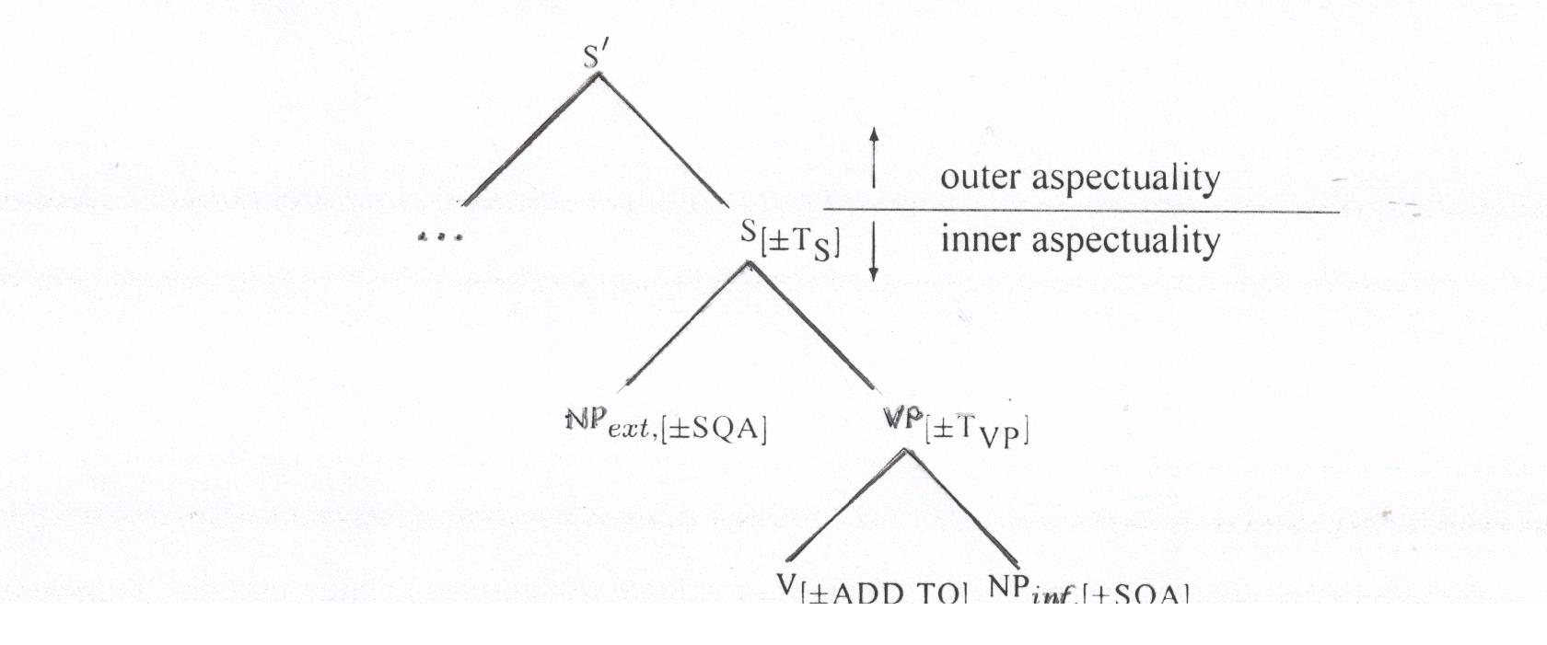
Fonte: Verkuyl, 2003, p. 202

Nessa figura, Verkuyl (2003) apresenta a aspectualidade interior, composta a partir de um feixe de traços semânticos contidos em VP (+/-dinâmicos, +/-progressivos, +/-estativos, +/- télico) e uma aspectualidade exterior, representada como um nível mais alto, em que o aspecto é expresso na sentença como um todo. Se observarmos a sentença “Mary caminha três milhas”, “três milhas” é o complemento que promove a leitura télica. Se voltarmos a atenção para “Mary caminha milhas”, em que o complemento está no plural e sem determinante, observaremos que o VP denotará atelicidade. Tais leituras derivam-se do que Verkuyl chama de informação contida no nível inferior. Mas, se verificarmos “crianças caminham três milhas”, teremos uma leitura atélica, derivada da presença do sujeito no plural sem determinante. Portanto, “A informação semântica no nível VP difere crucialmente da informação do nível inferior” (VERKUYL, 2003, p. 204). Além disso, para o autor, o verbo deve ter um significado estável e constante, mas é o VP que promove a unidade aspectual.
Seguindo a abordagem de Arad (1996), explicitada anteriormente, e de Verkuyl (2003) que faz análise da unidade aspectual constante em VP (considerando o V e seus complementos, além do sujeito), este trabalho também assume que os advérbios podem ser definidores de aspecto, pois, mesmo não sendo argumentos de nenhum predicador, teriam papel importante na composição aspectual do predicado. É nesse contexto que passamos à seção posterior que trará uma breve abordagem da concepção da camada flexional nos moldes da Teoria Gerativa e um estudo sobre os advérbios e seu papel na interpretação aspectual.

A camada flexional na Teoria Gerativa e o advérbio

A fim de demonstrar a influência do advérbio na delimitação do aspecto, esta seção vai expor, de forma breve, as diversas acepções acerca da camada flexional ao longo dos períodos nos quais a Teoria Gerativa foi modificada, desde a Teoria Padrão até o atual Programa Minimalista. Além disso, traremos abordagens, sob a perspectiva gerativista, acerca do advérbio como desencadeador de interpretação aspectual.
A Teoria Padrão, datada de 1965, postulou inicialmente que uma sentença era composta de NP AuxP VP. O AuxP abarcaria tempo (T) e concordância (AGR) (CHOMSKY, 1975). Em 1976, foi proposto que, no lugar de “Aux”, deveria ser “INFL”, nódulo que acolheria todas as flexões de tempo e não só os auxiliares, ficando a sentença representada por S→ NP INFL VP (EMONDS, 1976).
Em 1981, com o Modelo de Princípios e Parâmetros e a Teoria da Regência e Ligação, Chomsky propôs que INFL (chamado agora por ele apenas de I) fosse tratado como uma categoria gramatical e núcleo da sentença. A proposta era que todos os auxiliares ocupassem o núcleo de I, uma vez que eles carregariam a flexão de tempo.
Em Chomsky (1992 in Chomsky, 1995), há a adoção do estudo de Pollock (1989), que compara a posição de verbos em relação a advérbios, quantificadores e partículas de negação, em francês e inglês. Nessa ocasião, houve a incorporação de um sintagma para tempo (IP), outro para negação (NegP), outro para concordância (AGRP). Além disso, parte-se da premissa que o movimento verbal se dá em torno de tais constituintes, dentre os quais, os advérbios, que ocupariam posição fixa.
No entanto, Chomsky (1995) observa que concordância não poderia ser nódulo de sintagma, já que o traço ϕ (phi) de concordância para verbo é não interpretável, “AGR” poderia então ser integrado ao tempo (I), ideia que é confirmada em Chomsky (1998). Assim, no Programa Minimalista, uma sentença é formada por um sintagma complementizador (CP), um sintagma flexional (InflP, atualmente também conhecido como sendo sintagma de tempo - TP), um sintagma do verbo light ou leve (vP) e um sintagma verbal (VP).
Vários estudos foram empreendidos no sentido de compreender melhor a categoria aspecto, incluindo-a na camada flexional. Um desses estudos foi de Cinque (1999), que desenvolveu larga pesquisa, considerando dados de várias línguas, sobre a relação dos advérbios e os núcleos funcionais. O autor propôs que advérbios estariam na posição de especificador de projeções funcionais e, nessa perspectiva, Cinque (1999) incorporou a noção aspectual à estrutura sintática de uma sentença, desencadeando, portanto, sintagmas de aspecto, ao lado de outros sintagmas, tais como o de tempo e de modo.
Alguns pressupostos básicos da teoria de Cinque (1999) são que certas sequências de advérbios são rigidamente ordenadas, enquanto outras não, e que certos tipos de advérbios em todas as línguas ocorrem em áreas particulares da sentença, mais abaixo ou mais acima de uma representação sintática, por exemplo. Dessa forma, o autor acredita que os advérbios se localizam em zonas bem definidas ou ainda haveria uma ordem em que eles ocorressem.
Segundo Cinque (1999), a hierarquia é uma construção do Sistema Computacional da linguagem e que tempo, modo e aspecto estariam organizados em uma hierarquia fixa. O modelo de Cinque (1999) é assim proposto:

Figura 2: Hierarquia de núcleos funcionais e advérbios
[francamente Modo_{ato de fala} [felizmente Modo_{avaliativo} [evidentemente Modo_{evidencial} [provavelmente Modalização_{epistêmica} [uma vez T (Passado) [então T (Futuro) [talvez Modo_{irrealis} [necessariamente Modalização_{necessidade} [possivelmente Modalização _{possibilidade} [normalmente/geralmente Asp_{habitual} [novamente Asp_{repetitivo(I)} [frequentemente Asp_{frequentativo} [intencionalmente Modalização_{volitiva} [rapidamente Asp_{celerativo} [já T (Anterior) [não mais Asp_{terminativo} [ainda Asp_{continuativo} [sempre Asp_{perfectivo(?)} [só Asp_{retrospectivo} [brevemente Asp_{proximativo} [brevemente Asp_{durativo} [caracteristicamente(?) Asp_{genérico/progressivo} [completamente Asp_{completivo(I)} [tudo Asp_{completivo} [bem Voz [rápido/cedo Asp_{celerativo(II)} [de novo Asp_{repetitivo(II)} [frequentemente Asp_{frequentativo(II)} [completamente Asp_{completivo(II)}
FONTE: Cinque (1999, p. 106), tradução feita pelas autoras.

Cinque sugere, no entanto, que as posições hierárquicas não sejam utilizadas sempre, pois os núcleos necessariamente viriam com um valor marcado ou um valor default. Então, seria concebível que todas as sentenças utilizassem toda a estrutura funcional, com a escolha da combinação de marcado ou default.
O que se destaca, neste momento, é que, se Arad (1996) e Verkuyl (2003) assinalam a importância de se considerar o complemento e, no caso de Verkuyl, a natureza do sujeito, para a determinação aspectual do predicado, Cinque (1999) traz outro importante dado na composição aspectual de um predicado: o advérbio.
Verifica-se, dessa forma, que a camada flexional, no viés da Teoria Gerativa, passou por inúmeras modificações. A mais importante a ser destacada, para fins deste trabalho, é que se pode conceber, ao lado de um sintagma específico para tempo, uma projeção (ou várias) para aspecto. Alia-se a isso a possibilidade de, nessa projeção aspectual, o advérbio ocupar uma posição de definidor de propriedades aspectuais.

Metodologia

Tendo-se em vista que o objetivo principal deste trabalho é demonstrar que o predicado de uma sentença tem interpretação aspectual marcada por componentes além do verbo, dentre eles, sintagmas preposicionais e advérbios, realizamos uma pesquisa, observando a interpretação aspectual promovida por PPs em posição de argumento interno ao verbo e a relação do advérbio com o verbo. Isso foi feito por meio de estudo de falas espontâneas constantes em inquéritos do NURC. A amostra selecionada para fins deste trabalho é composta por quatro inquéritos, totalizando 320 sentenças. Dessas, há 280 ocorrências de advérbios.
Para a realização desta pesquisa, a investigação foi dividida em três etapas. A primeira delas compreendeu a investigação de sentenças que continham o mesmo verbo. Essas sentenças foram observadas em relação à presença de complementos PPs de natureza adverbial e em que medida eles modificam o aspecto do predicado. Por essa análise, verifica-se como um mesmo verbo pode ter interpretação aspectual diversificada, desencadeada por tais constituintes.
A segunda etapa foi dedicada a identificar, mais especificamente, a relação de advérbios e verbos. O objetivo também foi compreender como se dá a interpretação aspectual promovida pela presença de determinados advérbios.
A terceira etapa da pesquisa destinou-se a verificar a quantidade de advérbios e sua relação com a ocorrência de estruturas télicas ou atélicas. Para isso, foram agrupadas (1) todas as sentenças sem advérbio, (2) todas as sentenças com a presença de apenas um advérbio, (3) todas as sentenças com dois advérbios e (4) todas as sentenças com três advérbios. Posteriormente, foi observado se a quantidade de advérbio presente desencadeia interpretação télica ou atélica.
Por se tratar de uma pesquisa com abordagem também quantitativa, optou-se pelo programa de dados Varbrul, como ferramenta. Segundo Guy e Zilles (2007, p. 105), “o programa também permite o pesquisador testar várias hipóteses possíveis sobre a natureza, tamanho e direção dos efeitos das variáveis independentes”. A pesquisa elencou as seguintes variáveis: (1) aspecto lexical (télico/atélico), (2) argumentos internos e (3) advérbios presentes nas sentenças. Com os dados estatísticos em mãos, foi realizado o Teste Qui-quadrado, para constatar com que certeza matemática os resultados observados diferem ou não das postulações teóricas apresentadas.
Em todas as testagens, foram obtidos, no mínimo, 95% de certeza matemática. Isso indica que os resultados desta pesquisa são suficientes e confiáveis, estatisticamente, para descrever a relação entre as categorias observadas. A seguir, apresentaremos as sínteses dos resultados e a análise dos dados numa perspectiva formalista.

Discussão e síntese dos resultados

Para trazer os dados da pesquisa realizada, em um primeiro momento, traremos exemplos de complementos verbais, notadamente PPs de caráter adverbial. Esses dados demonstram que o aspecto é resultante de um feixe de traços sintáticos e semânticos e não apenas desencadeado pelo verbo por si só. Em seguida, apresentaremos alguns advérbios observados no corpora da pesquisa que promovem interpretação aspectual da sentença. Ainda no que diz respeito aos advérbios, traremos resultados quantitativos, que indicam que o tipo de advérbio desencadeia a interpretação aspectual, mais que a quantidade de tal constituinte em uma sentença.
Observando os exemplo (c) e (d):

- “A única vez que eu trabalhei em horário padrão de escritório foi quando eu, eu trabalhava no Diário Carioca.”,
- “Trabalhei vários meses na Petrobras até que não aguentei mais o ...”

organizamo-los em um quadro observando o tempo e aspecto gramatical, além do aspecto lexical.
Quadro 1- O verbo TRABALHAR em diferentes contextos
 | Tempo gramatical | Aspecto gramatical | Aspecto lexical
Trabalhei | Pretérito perfeito | Perfectivo | Télico
Trabalhava | Pretérito imperfeito | Imperfectivo | Atélico
Trabalhei | Pretérito perfeito | Perfectivo | Télico
Fonte: Dados da pesquisa

A primeira ocorrência de “trabalhei” é antecedida pela locução adverbial “a única vez que” que dá a ideia de uma ação pontual e única. É o advérbio que faz o papel de evento “medidor da ação”, AspEM, nas palavras de Arad (1996). Como a pessoa trabalhou em horário padrão uma única vez, pressupõe-se a telicidade da ação.
Já em “eu trabalhava no Diário Carioca”, a ação de trabalhar, expressa pelo verbo com a forma verbal de imperfectivo, não indica um término para a ação de trabalhar em determinado local, no caso, no Diário Carioca. É importante observar que os dois verbos estão na mesma frase, apesar disso, eles apresentam PPs de naturezas semânticas distintas: um indica tempo de trabalho e o outro indica local. Na segunda sentença, não há previsão de término da ação. Dessa forma, a ação tem uma natureza atélica e não apresenta limite de término.
Na terceira ocorrência de “trabalhei”, também há a presença de um limitador, a expressão adverbial “vários meses”, ou seja, apesar de se ter trabalhado “vários” meses, não se trabalhou indefinidamente. Assim, a ação tende a um término. Essa análise leva à conclusão de que o aspecto semântico não é determinado só pelo verbo, mas por todo o VP. Dessa forma, acenam-se como constituintes do VP tanto o complemento quanto os advérbios.
Outros exemplos observados na pesquisa relacionam-se com verbo “ir”. Eles são apresentados abaixo e, em seguida, sistematizados no quadro 2:

- “E eles lá não pagavam, andavam com o pagamento atrasado, ficava meses sem receber dinheiro, e eu um dia me enchi daquela história, pedi demissão e fui pra Petrobrás.”
- “Precisa de uma coisa, compras de casa sou eu que faço, vou ao mercado e agora facilitou muito isso aqui, um mercado que tem aqui perto, que é o Humaitá, não tenho mais problema de feira...”

Quadro 2- O verbo IR em diferentes contextos
 | Tempo gramatical | Aspecto gramatical | Aspecto lexical
Fui | Pretérito perfeito | Perfectivo | Télico
Vou | Presente | imperfectivo | Atélico
Fonte: Dados da pesquisa

A primeira ocorrência do “ir” apresenta uma intrepretação télica devido ao complemento PP “pra Petrobrás”. Quer dizer, a ação finda-se quando a pessoa chega à Petrobrás. O segundo exemplo traz como limite o PP “ao mercado”, no entanto, toda a sentença que antecede esse complemento dá ideia de habitualidade, daí a noção de atelicidade.
Isso posto, é possível afirmar que o verbo, por si só, não define o aspecto. Portanto, nossa análise está em conformidade com os pressupostos de Arad (1996) e Verkuyl (2003). Viu-se que o mesmo verbo apresenta interpretação aspectual diferente com complementos distintos. Assim, é necessário considerar todo o VP.
Associando nossas análises às ideias de Arad (1996) que postula dois sintagmas de aspecto semântico, AspEM e AspOR, e a de Verkuyl (2003) que nos traz a ideia de composicionalidade aspectual em todo o VP, a sugestão deste trabalho é também a de trazer, para a estrutura arbórea, sintagmas aspectuais medidores e originadores. Entretanto, a nossa proposta não modificaria o “desenho” da estrutura arbórea minimalista já existente. O que Arad denomina AspOR, nó aspectual para originador de eventos, pode ser compreendido juntamente com vP, posição onde é inserido o sujeito da sentença. Já AspEM, nó aspectual para acomodar os eventos medidores, pode ser compreendido juntamente com VP, posição que acomoda complementos verbais.
Assim, a representação sintática de uma sentença como “fui pra Petrobrás” seria:

Figura 3: Representação arbórea de “Fui pra Petrobrás”
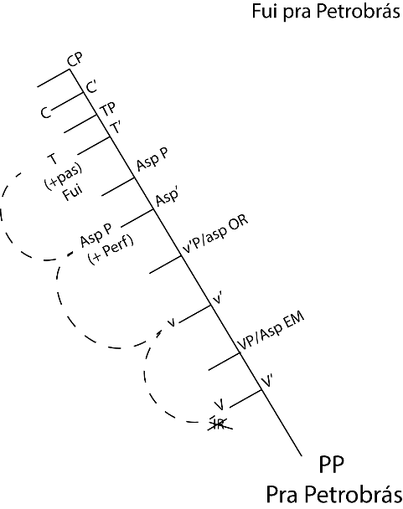
Fonte: elaborada pelas autoras

Com o intuito de demonstrar a relevância de estruturas PPs na interpretação aspectual, passaremos a outra análise, em que levaremos em conta estruturas VPs e sua relação com advérbios, que não estão em posição de complemento verbal, mas que desencadeiam interpretação aspectual no predicado. Apresentaremos dois exemplos, sendo este o primeiro:

- “Uma vez, eu me lembro, já estava trabalhando, eu trabalhava fora do Rio e, tinha nascido lá numa, numa ninhada, uma franguinha com um certo defeito numa perna e eu acompanhei a bichinha tratei.”

Observando a parte da sentença sublinhada, verificamos que temos um advérbio “já”, seguido de um auxiliar e de um verbo flexionado no gerúndio “já estava trabalhando”. Assumimos neste trabalho que, como afirma Wachowicz (2012), o auxiliar teria informação aspectual que combinaria com a estrutura da sentença.
Alinhando-nos, neste momento, também à perspectiva de Cinque (1999), o qual adota a noção de que advérbios ocupariam as posições de especificadores de projeções máximas, a estrutura arbórea para a sentença em destaque seria assim:

Figura 4: Representação arbórea de “Já estava trabalhando”

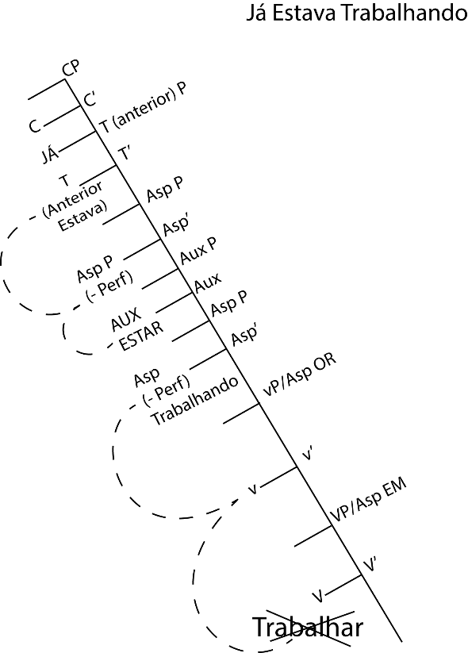
Fonte: elaborada pelas autoras

O verbo “trabalhar” teria sua posição final em AspP mais baixo (AspEM). O auxiliar seria inserido no núcleo de AuxP, passaria pelo núcleo de AspP, localizado acima de AuxP, onde receberia os traços de aspecto do auxiliar valorados e, por fim, receberia os traços de tempo no núcleo de TP. No caso, alinhando-nos a Cinque, o sintagma seria de T(anterior). Na posição de especificador de TP, teríamos o advérbio “já”.
A outra sentença analisada é:
- “E, e o meu pai sempre gostou muito de bichos (...)”.

Observando a parte sublinhada, verificamos que o advérbio “sempre” está à esquerda da forma verbal “gostou”. O advérbio “sempre”, no quadro resumo de Cinque (1999, p. 106), está localizado na posição de especificador de um sintagma aspectual perfectivo (sempre Asp_{perfectivo(?)).} Entretanto, esse mesmo autor, além de expressar dúvida em relação a essa classificação, demonstrada pela presença de uma interrogação, em uma seção específica para tratamento do advérbio “sempre” (CINQUE, 1999, p. 96), nos traz que esse advérbio pode, em co-ocorrência com “ainda” (still), ter valor imperfectivo. No caso da sentença explicitada, verificamos que o valor de “sempre” nos dá ideia de habitualidade. Ou seja, em um período grande de tempo, o “pai demonstrou gostar de bichos”. Adotando tal noção, propomos a seguinte árvore para a sentença:

Figura 5: Representação arbórea de “Sempre gostou muito de bichos”
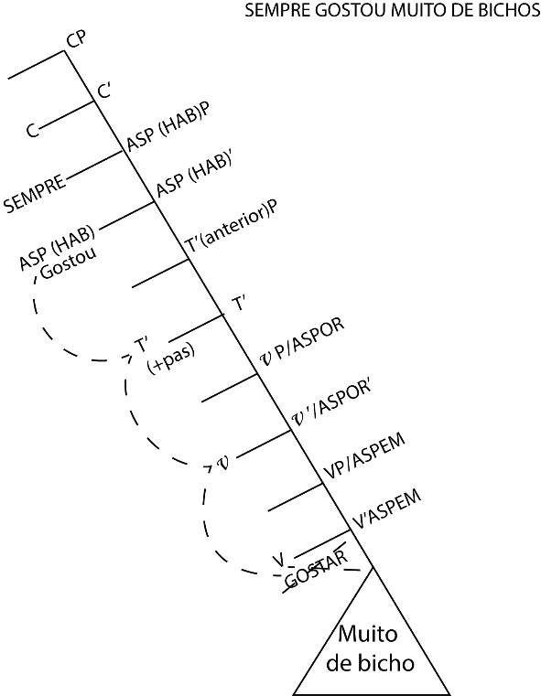
Fonte: elaborada pelas autoras

O verbo sai do núcleo de VP, passa pelo núcleo de vP e, em seguida, passa pelo núcleo de TP, onde recebe traços de Tempo (anterior), daí a morfologia “gostou”. Após isso, o verbo sobe para o núcleo de um sintagma AspHabitualP. Veja-se que, na perspectiva de Cinque (1999), temos projeções de aspecto acima e abaixo da projeção de Tempo anterior. Com a exposição das três estruturas arbóreas, acreditamos ter explicitado como os complementos PPs (de caráter adverbial), bem como os advérbios determinam interpretação aspectual.
Por fim, apresentaremos a análise quantitativa da presença de advérbios nas 320 sentenças analisadas. A primeira classificação feita foi decorrente da presença dos advérbios de diversas naturezas em todo corpora. Inicialmente, classificamos 160 sentenças com nenhum advérbio, 95 sentenças com apenas um advérbio, 20 sentenças com dois advérbios e cinco, com três.
Os resultados da análise de todos os inquéritos que objetivaram identificar se há relação entre quantidade de advérbio e interpretação aspectual, demonstraram que 69% das sentenças sem advérbios apresentam uma interpretação atélica. Inicialmente, esse resultado nos levaria a pensar que a inserção de advérbios nas sentenças desencadeariam interpretação télica. Não obstante, 63% das sentenças com apenas um advérbio também mostraram interpretação atélica, ou seja, tanto na ausência quanto na presença de um advérbio, a maior parte das sentenças teve interpretação atélica.
Nas sentenças que continham dois ou três advérbios (25 do total da amostra), não houve diferença significativa entre a quantidade de sentenças com interpretação télica e interpretação atélica. Apesar de sabermos que não houve grande quantidade de ocorrências com dois ou três advérbios na mesma oração, situação comum e aceitável, o que se verificou é que 56% dessas sentenças com dois ou três advérbios eram atélicas, contra 44% delas indicando telicidade.
Esse tratamento estatístico nos mostra que não se pode afirmar que a presença de qualquer tipo de advérbio é suficiente para indicar telicidade ou atelicidade. Mesmo excluindo outros tipos de advérbios, permanecendo apenas os advérbios aspectuais na análise, o resultado não foi diferente do apresentado acima. O que se viu, mais uma vez, é que não há relação direta entre quantidade de advérbio, seja ele aspectual ou não, e marcação de telicidade ou atelicidade. Conclui-se, portanto, que essas classificações dependem do tipo de advérbio e não da quantidade de advérbios.

Considerações finais

Este artigo teve o objetivo de apresentar os principais resultados de uma pesquisa que analisou as relações existentes entre verbos, complementos PPs e advérbios que propiciam a interpretação aspectual de um predicado. Isso foi realizado em uma perspectiva formalista, mais precisamente, a Teoria Gerativa.
Apoiamo-nos em Arad (1996) e Verkuyl (2003), ao considerarmos o papel do complemento no desencadeamento de determinada interpretação aspectual. Adotamos a noção de que aspecto a partir de Comrie (1976), com a classificação de aspecto gramatical (perfectivo e imperfectivo) e aspecto semântico ou lexical (télico e atélico) e postulamos que o aspecto é marcado não apenas pelo verbo, mas por um feixe de traços sintáticos e semânticos expressos em todo o Sintagma Verbal. Este que pode se revelar com a presença de verbos e seus complementos verbais, além de advérbios. Nessa perspectiva, propusemos uma estrutura arbórea, que acolhe sintagmas aspectuais medidores e originadores. O sintagma de AspOR, nó aspectual para originador de eventos, corresponderia a vP, daí o chamamos de vP/ AspOR. O sintagma de AspEM, nó aspectual para acomodar os eventos medidores, corresponderia ao VP, posição que acomoda complementos verbais.
A nossa análise avançou quando, além de verificar complementos PPs de natureza adverbial desencadeando interpretação aspectual, propusemo-nos a examinar os advérbios e sua relação com verbos. Nessa perspectiva, baseamo-nos em Cinque (1999) e buscamos demonstrar a derivação de uma sentença com o advérbio “já” seguido de auxiliar e verbo no gerúndio e outra derivação com uma sentença com advérbio “sempre” e um verbo no pretérito perfeito.
Para o primeiro caso - “já estava trabalhando”-, adotamos os nódulos vP/AspOR e VP/AspEM e assumimos que a camada flexional pode ser desmembrada em vários sintagmas: um para tempo e sintagmas aspectuais específicos para verbo auxiliar e verbo principal.
Para a segunda sentença: “sempre gostou muito de bichos”, demonstramos que a interpretação aspectual está mais ligada a uma atelicidade que telicidade (distanciando-nos, portanto, da primeira proposta de Cinque, ou seja, de que “sempre” estaria na posição de especificador de Sintagma Aspectual Perfectivo). Em contra partida, para a derivação dessa sentença, previmos que o nódulo temporal está abaixo do nódulo aspectual, associando-nos, agora, à proposta de Cinque.
Por fim, por meio de uma análise quantitativa, demonstramos que a quantidade de advérbios em uma sentença não é o fator predominante para determinação de interpretação aspectual, mas, sim, o tipo de advérbio.
Com este trabalho, buscamos alcançar nosso objetivo de identificar as relações existentes entre os elementos de VP, além dos advérbios de uma sentença, verificando que a interpretação aspectual é indicada pela estrutura sintática e por um conjunto de traços semânticos expressos no sintagma verbal e nas camadas flexionais.

Referências

ARAD, Maya. A minimalist view of the syntax-lexical semantics interface. UCL Working Papers in Linguistics 8.1996.
CHOMSKY, Noam. Aspects of theory of syntax, Cambridge: MIT Press, 1965.
_______________. Aspectos da teoria da Sintaxe. .Tradução de José Antônio Meireles e Eduardo Paiva Raposo. Coimbra: Arménio Amado. 1975.
_______________. Lectures on government and binding. Dordrecht: Foris Publications, 1981.
_______________. The minimalist program. Cambridge: MIT Press, 1995.

_______________. Minimalism Inquiries: the framework. Ms., 1998.
CINQUE, Guglielmo. Adverbs and functional heads: a cross-linguistics perspective. New York: Oxford University Press, 1999.
EMONDS, Joseph. A transformation approach to syntax. New York: Academic Press, 1976.
GUY, G. R. & A. ZILLES: Sociolinguística Quantitativa: Instrumental de análise. São Paulo: Parábola Editorial, 2007.
POLLOCK, Jean-Yves. Verb movement, universal grammar, and the structure of IP. Linguistic Inquiry, v. 20, n. 3, p. 365-425, 1989.
SARAIVA, Maria Elizabeth Fonseca. Verbo “transitivo adverbial: uma mera questão de rótulo?” Caligrama: Revista de Estudos Românicos, UFMG, Belo horizonte, n.2, 1983.
TENNY, Carol. The Aspectual Interface Hypothesis. In: Sag and Szabolcsi (eds.)1-27. 1992.
VENDLER, Zeno. Verb and Times. Linguistics in Philosophy. Ithaca,NY: Cornell University Press, 1967.

VERKUYL, Henk J. Aspectual Composition: Surveying the Ingredientes. Utrecht Institute of Linguistics OTS. P. 201-2019. 2003.

Instituto Federal de Minas Gerais – IFMG – Ouro Preto – Minas Gerais- Brasil – glaucia.xavier@ifmg.edu.br
Pontifícia Universidade Católica – PUC-MInas – Belo Horizonte – Minas Gerais- Brasil – arabie@uol.com.br
O NURC é o Projeto da Norma Urbana Oral Culta - disponível on-line em http://www.letras.ufrj.br/nurc-rj/, com o objetivo de estudar a variante culta da língua portuguesa. O acervo é constituído por transcrições de 394 entrevistas feitas nas décadas de 70 e 90. A digitalização dos inquéritos se deu para análise de estudos fonéticos, morfológicos e sintáticos. Diante da riqueza do material, muitas pesquisas se utilizam desse corpora para empreender análises de diversas naturezas.
Em português, é comum utilizar verbos com natureza télica no gerúndio. Isso dá uma ideia de ação contínua e progressiva, como em “atingindo o topo”. No entanto, o verbo “atingir” é considerado télico e visto como um bloco único, em que o início, meio e término da ação se dão no mesmo instante. Similar a esse verbo, tem-se em português o verbo “encontrar”, também télico e pontual, mas, por vezes, utilizado no gerúndio.
“aspects are diferente ways of viewing the internal temporal constituency of a situation” (COMRIE, 1976, p.3)”.
“In particular, only arguments that measure out the event that the verb describes (hence measurers) appear at the direct object position. A measurer is an argument that undergoes some change of state or motion, which serves as a scale upon which the event may be seen as proceeding. A measurer is an aspectual notion: an event that has a measurer is necessarily an event which is bounded in time (a telic event): the event terminates when the change of state (or other change) that the measurer undergoes has taken place” (ARAD, 1996, p.5)
“The correlation between syntax and semantics is based on aspectual properties. Aspectual interpretation is assigned in functional projections rather than in the VP” (ARAD, 1996, p.13).
Arad não apresenta representações arbóreas, mas uma interpretação para o nó AspOR em que ela sugere que seja gerado em especificadores de projeções aspectuais para acolher o originador (agente) de uma ação é compatível com o especificador de vP, onde nasce o sujeito e, nesse caso, onde surgiria o originador de uma ação.
It makes compositionality a guiding principle in the domain of aspectual phenomena, as it is in other semantic domains (VERKUYL, 2003, p. 201).
Traduções nossas em (a) e em (b).
The semantic information at the level of the VP differs crucially from the lower-level information (VERKUYL, 2003, p. 204)
Traços que não apresentam interpretabilidade semântica, sendo conferidos substancialmente no sistema computacional.
Apesar de Chomsky finalizar seu texto (1995) retirando o nódulo AGR, ele deixa claro, em vários momentos, que as questões relacionadas a AGR não foram todas respondidas, conforme pode-se verificar em “Se a discussão até aqui está no caminho certo, eliminamos toda uma série de razões aparentes para incluir Agr no inventário lexical. O problema da existência de Agr fica mais restrito, ainda que não o tenhamos eliminado. Nem todos os argumentos em favor de Agr foram considerados” (CHOMSKY, 1995, p. 502).
Os inquéritos do NURC são documentos compostos por transcrições de entrevistas em cinco capitais do Brasil. As amostras dessa pesquisa foram todas retiradas de falantes do Rio de Janeiro.
Baseamos nossa afirmação em Saraiva (1983) que demonstra que o verbo “ir” necessita de complemento que indique lugar, no entanto, esse “lugar” não deve ser classificado como um advérbio de lugar, mas como um complemento adverbial do verbo, já que o verbo não é intransitivo, mas necessita de argumento para ocupar o complemento do verbo
Inquérito 0101- Locutor 116- Tema “Casa”.
Apesar de sabermos que a palavra “Petrobrás”, hoje, não apresenta acento, na amostra, está acentuada, pois assim ela está no inquérito do NURC. (Ela perdeu o acento em 1994 com o intuito de intensificar a logomarca no exterior).
Inquérito 0189 – Locutor 216- Tema “Animais e rebanhos”.

